**BỘ GIÁO DỤC VÀ ĐÀO TẠO**

**TRƯỜNG ĐẠI HỌC NHA TRANG**

**KHOA CÔNG NGHỆ THÔNG TIN**



**BÁO CÁO DỰ ÁN MÔN LẬP TRÌNH DI ĐỘNG**

**TÊN DỰ ÁN: BOOKSTORE APP**

Giảng viên hướng dẫn: Thầy Tuấn Anh

Sinh viên thực hiện: Nguyễn Thông Thiên

Nguyễn Minh Quang

Lớp: 64.CNTT-CLC1

# **GIỚI THIỆU**

Tên dự án: Bookstore App.

Mục tiêu: Xây dựng một ứng dụng di động quản lý bán sách, áp dụng các công nghệ học được như Flutter, Supabase, và quản lý trạng thái với GetX.

Phạm vi dự án: Chỉ ở mức học tập và ứng dụng, không phải là sản phẩm thực tế.

# **Ý TƯỞNG VÀ MÔ TẢ DỰ ÁN**

## **A. Ý tưởng xây dựng một ứng dụng Bookstore cho phép người dùng:**

1. Xem danh sách sách.
2. Tìm kiếm sách
3. Xem chi tiết sách
4. Thêm sách vào giỏ hàng.
5. Đặt hàng.
6. Xem thông tin và chi tiết đơn đặt hàng

## **B. Mô tả chức năng chính:**

1. Trang chủ: Hiển thị danh sách sách (tên, tác giả, giá…), thanh tìm kiếm, mục lục.
2. Chi tiết sách: Thông tin chi tiết về từng cuốn sách.
3. Giỏ hàng: Quản lý các sách đã thêm vào giỏ.
4. Đặt hàng: Nhập thông tin người mua và hoàn tất đơn hàng.
5. Xem lịch sử đặt hàng và chi tiết đơn hàng.

# **CÔNG NGHỆ SỬ DỤNG**

## **A. Framework**

**Flutter:** là một khung nguồn mở do Google phát triển và hỗ trợ. Các nhà phát triển frontend và fullstack sử dụng Flutter để xây dựng giao diện người dùng (UI) của ứng dụng cho nhiều nền tảng chỉ với một nền mã duy nhất. Flutter sử dụng Dart làm ngôn ngữ chính, được phát triển bởi Google, là một khía cạnh của ngôn ngữ lập trình hướng đối tượng, đặc trưng bởi cú pháp kiểu C.

## **B. Lưu trữ dữ liệu**

**Supabase:** là một nền tảng Backend-as-a-Service (BaaS) cung cấp các dịch vụ backend cho các ứng dụng web và di động. Supabase sử dụng PostgreSQL, một hệ quản trị cơ sở dữ liệu quan hệ mạnh mẽ làm cơ sở dữ liệu chính cho nền tảng.

**Tính năng:**

* Cung cấp dịch vụ xác thực, cho phép dễ dàng quản lý xác thực và ủy quyền người dùng cho các ứng dụng.
* Cung cấp khả năng thời gian thực, cho phép xây dựng các ứng dụng có thể cập nhật và đồng bộ hóa dữ liệu ngay lập tức trên các thiết bị khi có thay đổi.
* Cho phép thực thi logic tùy chỉnh trên máy chủ mà không cần quản lý hoặc cung cấp máy chủ.

## **C. Thư viện**

**GetX:** là một thư viện quản lý state, định tuyến, và thực hiện các tác vụ khác trong Flutter.

**Tính năng:**

* Cung cấp các tính năng như quản lý dependencies, quản lý state, định tuyến, và quản lý thủ tục.
* Sử dụng reactive programming để quản lý state và cung cấp các lớp như GetBuilder, Obx, và GetX để xây dựng giao diện người dùng.

## **D. IDE**

Android Studio.

**E. Lưu trữ mã nguồn**

GitHub.

# **TRIỂN KHAI DỰ ÁN**

## **Chức năng chính:**

Danh sách sách:

* API từ Supabase để lấy danh sách sách.
* Hiển thị danh sách bằng các widget của Flutter.

Giỏ hàng:

* Quản lý giỏ hàng bằng trạng thái GetX.
* Thao tác thêm/xóa sách và cập nhật tổng tiền
* Đặt hàng: Sử dụng Supabase để lưu thông tin đơn hàng.
* Quản lý người dùng: đăng nhập để lấy thông tin liên quan đến đơn hàng

Đặt hàng:

* Lấy địa chỉ từ người dùng
* Tính tổng số tiền
* Hiển thị từng đơn hàng trong danh sách
* Thông báo đặt thành công và ghi dữ liệu vào supabase

Quản lý đơn hàng:

* Hiển thị danh sách số lần đặt hàng
* Trong mỗi lần đặt hàng xem chi tiết từng đơn hàng
* Có thể hủy đơn hàng trong lần đặt hàng

Xây dựng giao diện (UI):

* UI đã thiết kế : Trang chủ, chi tiết sách, giỏ hàng, đặt hàng, thông tin người dùng…

Quản lý trạng thái:

* Sử dụng GetX: Binding dữ liệu giữa View và Controller.
* Supabase Backend:
* Table dữ liệu (books, orders,orders_item, users, category,)

### **KẾT QUẢ VÀ DEMO**

Ảnh chụp màn hình ứng dụng:

Trang chủ:

.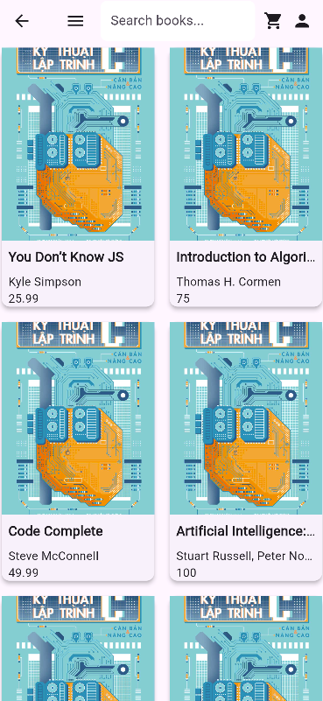

Trang danh mục:

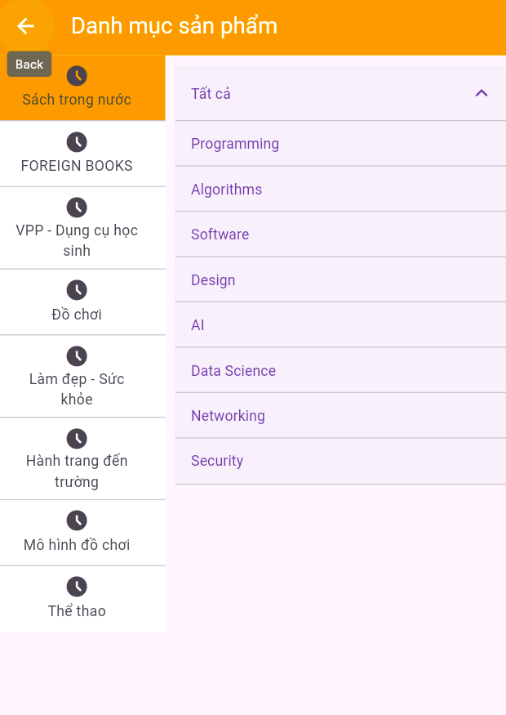

Trang chi tiết sách:

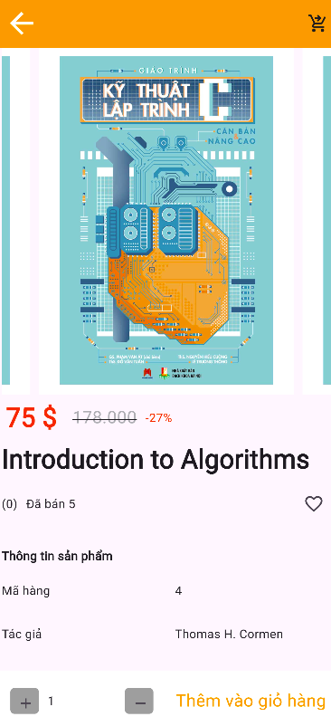

Trang giỏ hàng:

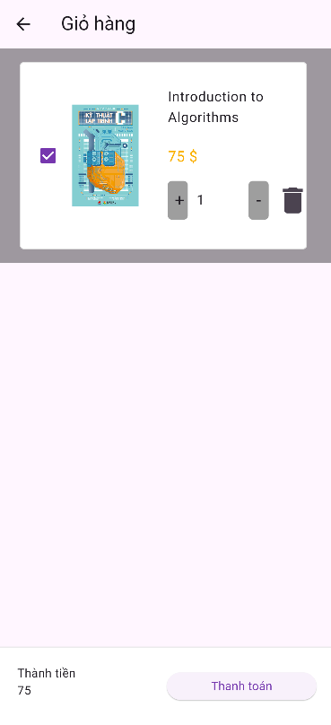

Trang Đặt hàng:

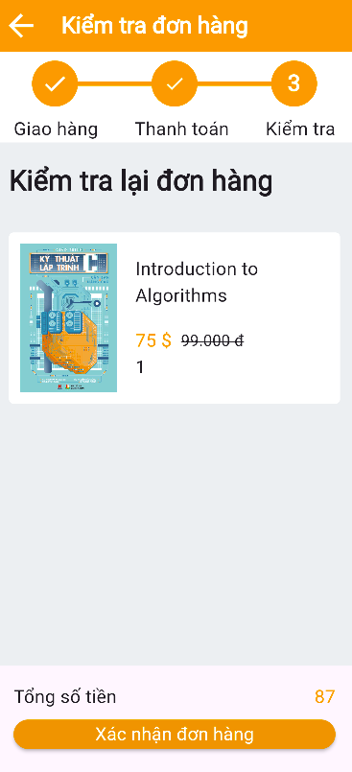

Trang người dùng:

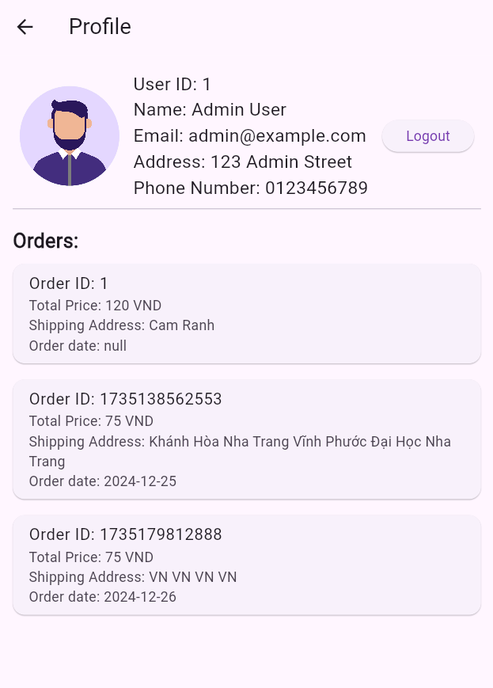

Trang chi tiết đơn hàng:

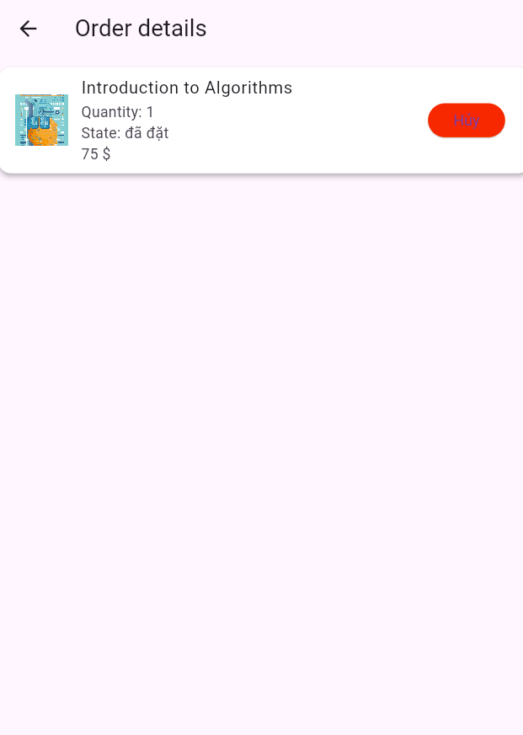

# **VI. KẾT QUẢ ĐẠT ĐƯỢC**

- Sản phẩm hoàn chỉnh (ở mức học tập):

* Ứng dụng cơ bản với các chức năng chính.
* Kết nối cơ sở dữ liệu thành công.
* Giao diện đơn giản, dễ sử dụng.

- Kiến thức học được:

* Hiểu cơ bản về quản lý trạng thái (GetX).
* Làm việc với cơ sở dữ liệu Supabase.
* Thiết kế giao diện với Flutter.

### **PHỤC LỤC**

Một vài hàm quan trọng trong App:

Hàm lấy thông tin người dùng và đơn hàng:

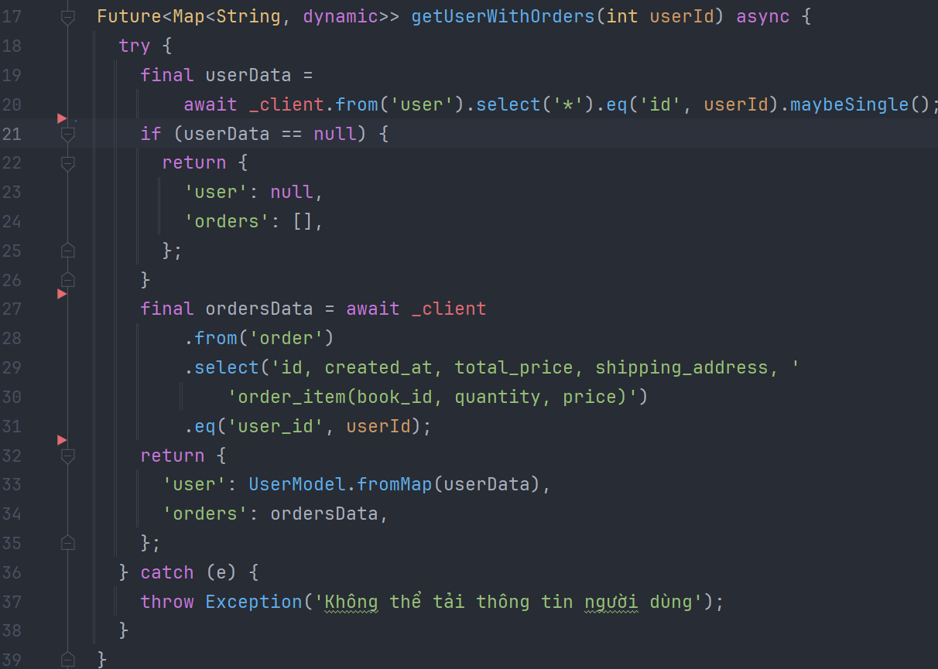

Chức năng quản lý giỏ hàng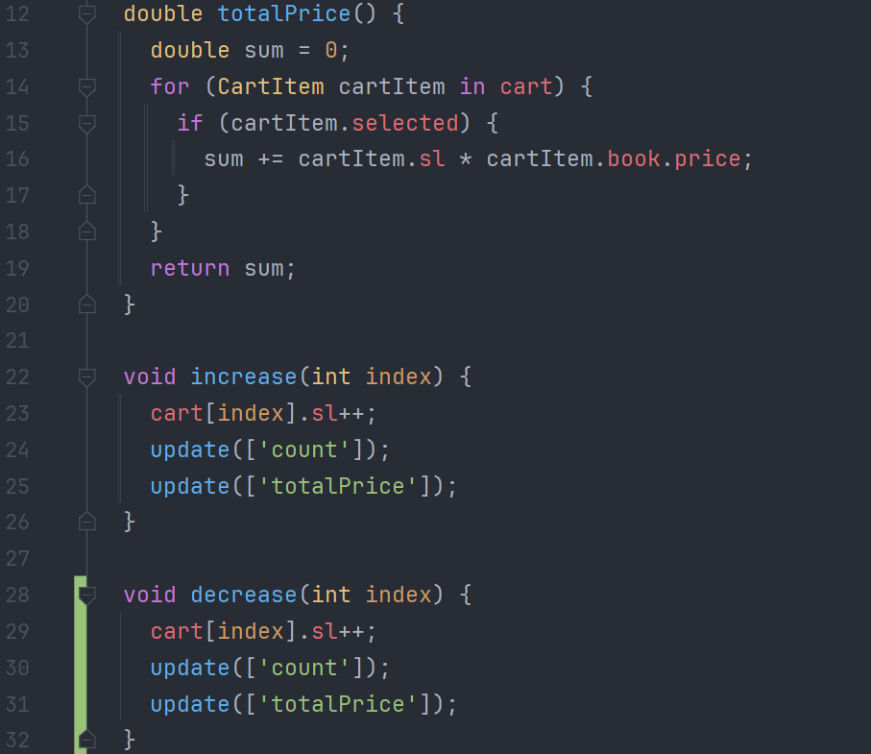

Sơ đồ dữ liệu vật lý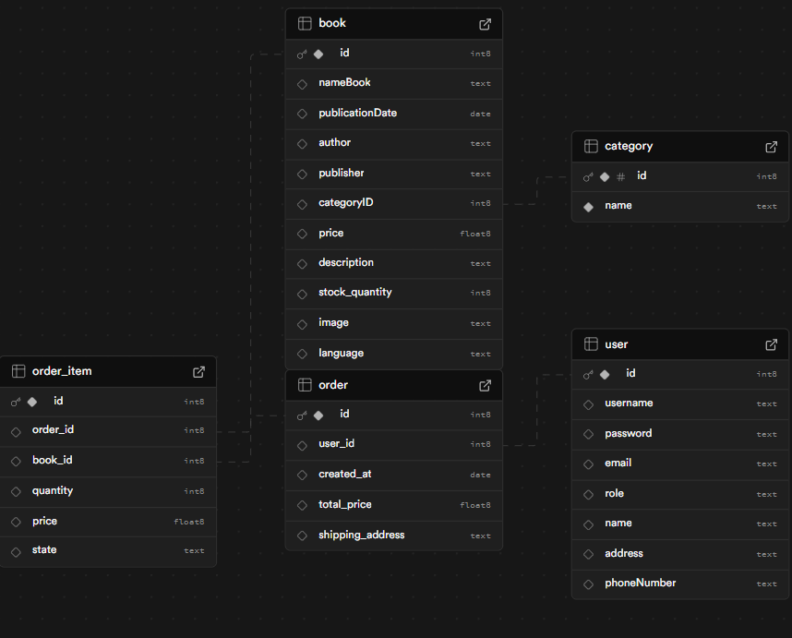

Tài liệu tham khảo:Các nguồn học tập: tài liệu Flutter, tài liệu GetX, tài liệu Supabase.

MỤC LỤC

**I.** **GIỚI THIỆU** 2

**II.** **Ý TƯỞNG VÀ MÔ TẢ DỰ ÁN** 2

**A. Ý tưởng xây dựng một ứng dụng Bookstore cho phép người dùng:** 2

**B. Mô tả chức năng chính:** 2

**III.** **CÔNG NGHỆ SỬ DỤNG** 3

**A. Framework** 3

**B. Lưu trữ dữ liệu** 3

**C. Thư viện** 4

**D. IDE** 4

**E. Lưu trữ mã nguồn** 4

**IV.** **TRIỂN KHAI DỰ ÁN** 4

**Chức năng chính:** 4

**V.** **KẾT QUẢ VÀ DEMO** 5

**VI. KẾT QUẢ ĐẠT ĐƯỢC** 9

**VI.** **PHỤC LỤC** 10